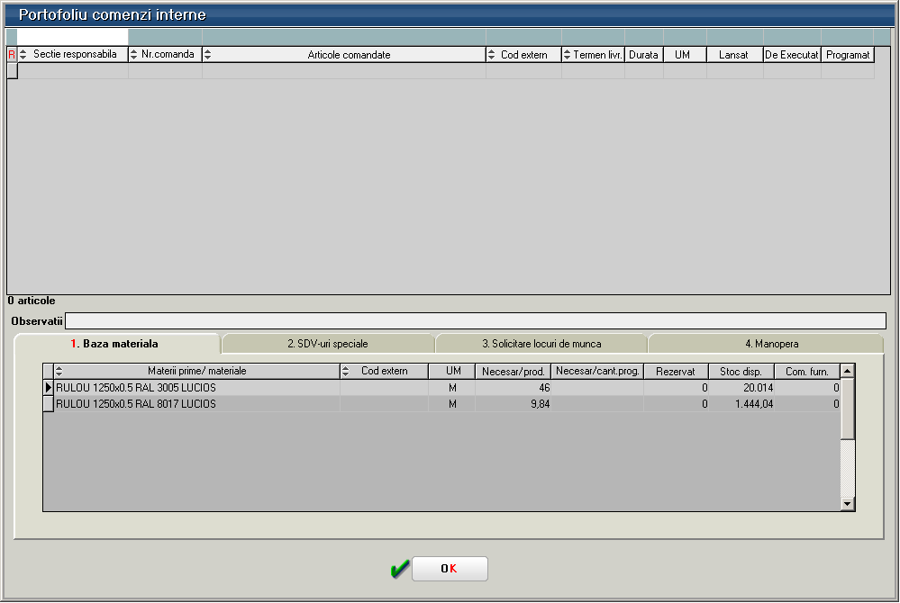
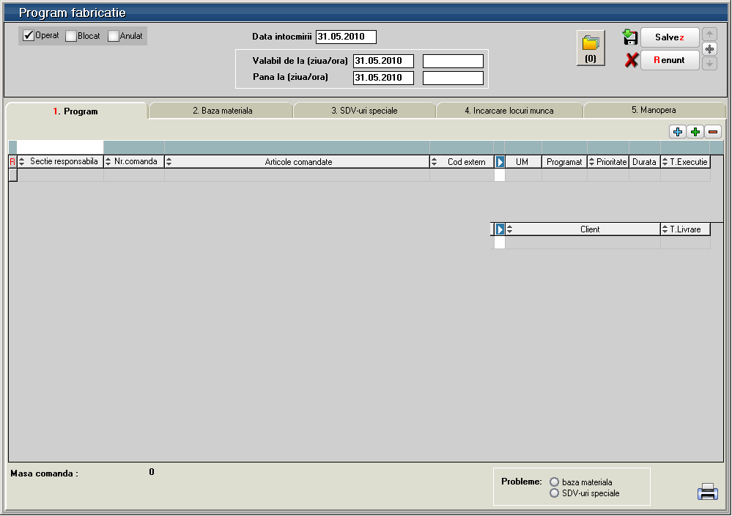
PROGRAM FABRICATIE
Buton populare grila program fabricatie
Fig.1
Fig.2

PROGRAM:
Popularea programului de fabricatie (figura 1) se face pe baza selectiei din PORTOFOLIUL DE COMENZI INTERNE vizualizat la selectia butonului “+” verde (vezi figura 2).
Selectarea butoanelor radio din partea de jos a ferestrei pune in evidenta comenzile din program care au probleme de asigurare baza de materiale (culoare 1, culoare 2), SDV-uri speciale (culoare 3).
In ANEXA1 sunt prezentate detalii referitoare la fereastra de selectie a comenzilor interne.

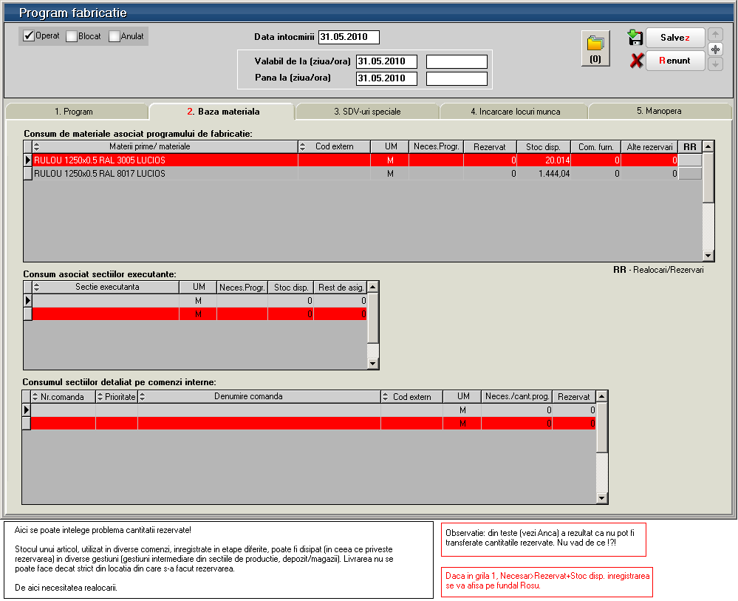
Fig.3
BAZA MATERIALA:
Fereastra prezinta situatia bazei materiale la nivel de program de fabricatie.
Realocarea stocurilor rezervate, pe comenzi interne, la momentul lansarii in fabricatie trebuie sa se poata lansa din aceasta fereastra, in vederea asigurarii bazei materiale pentru programul de fabricatie. Ca se va face de la nivel de articol (cum este in figura) sau de la nivel de fereastra (pentru toate articolele cu probleme) este o problema de stabilit.
Restrictia existenta in momentul de fata in ceea ce priveste transferul cantitatilor rezervate trebuie rezolvata!
In fereastra se vor colora inregistrarile pentru care Necesar>Rezervat+Stoc (culoare 1) si de asemeni se vor colora cele pentru care Necesar>Rezervat (culoare 2).
E posibila solicitarea generarii unor fise limita de consum pe sectii executante/prioritate/comenzi interne care ar trebui sa se intample din aceasta fereastra.

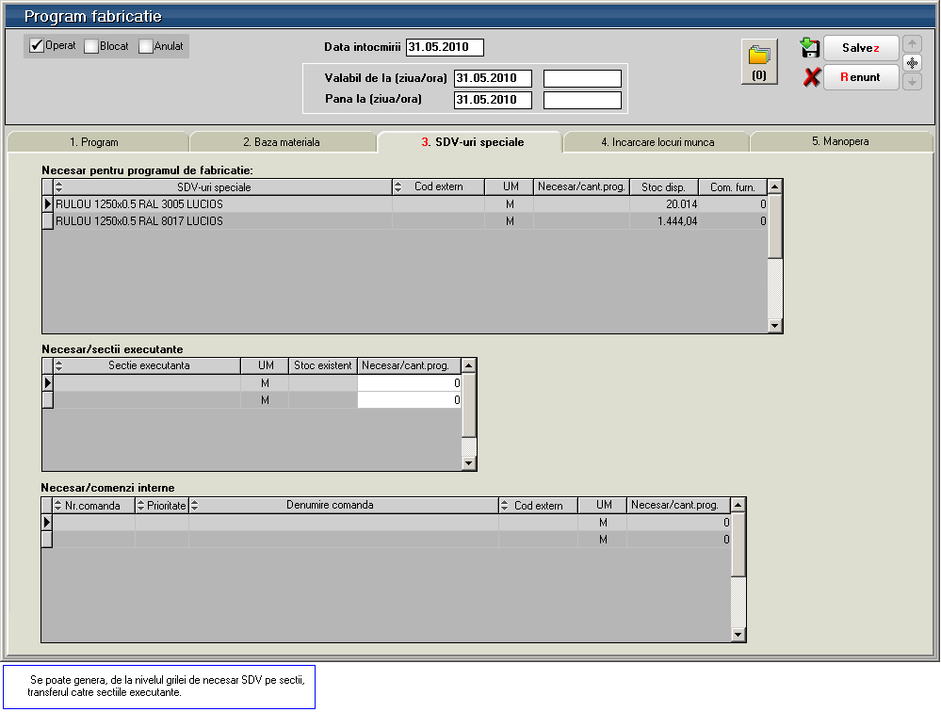
SDV-uri SPECIALE:
Fereastra prezinta situatia necesarului de SDV-uri speciale singura in care se poate modifica necesarul rezultat din calcule.
Se vor marca inregistrarile al caror Necesar>Stoc pe primele doua grile din fereastra cu culoare 3.
Ar putea fi necesara existenta unei proceduri de generare automata a transferurilor SDV-urilor in gestiunile executante (dar nu in mod stringent - nu este obligatorie existenta in stoc a intregului necesar de SDV-uri aceastea putand fi transferate de la un loc de munca la altul in functie de necesitati).

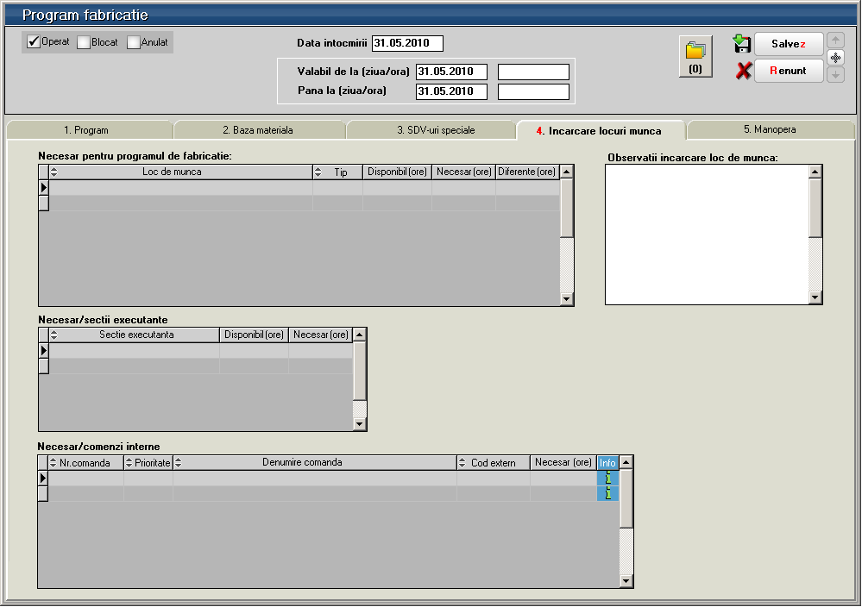
INCARCARE LOCURI DE MUNCA:
Inutil de explicat ce face fereastra asta.
Din fereastra de Info se va face realocare comenzilor pe sectii executante.

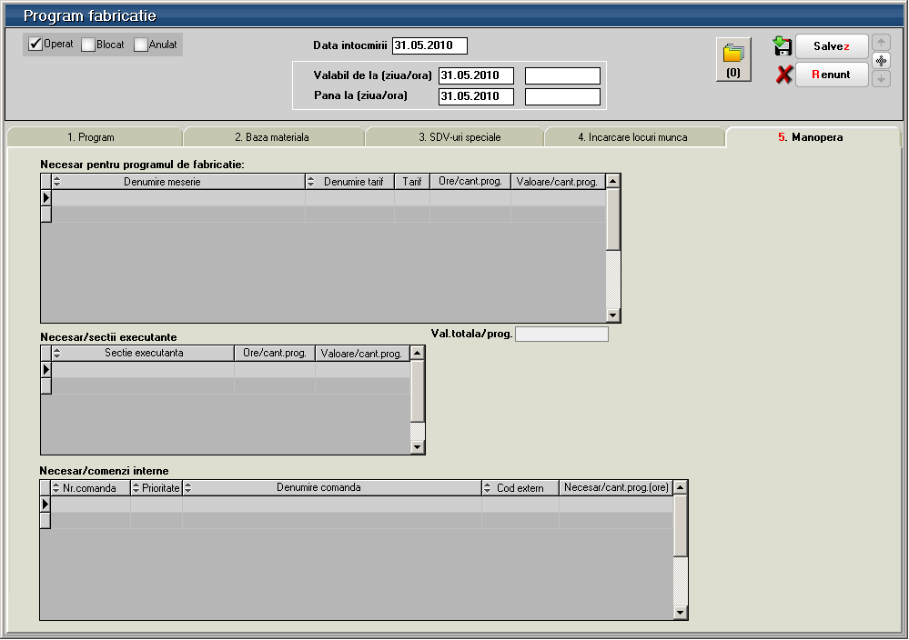
MANOPERA:
Evidentiaza marimea manoperei asociata programului de febricatie.
Orice realocare pe sectii executante a comenzilor are ca efect modificarea alocarii manoperei pe sectii executante.

TABLE UTILIZATE:

Intrare:
- COMAND - lista comenzilor interne si a comenzilor client
- numar comanda interna
- sectia responsabila
- com.client sursa
- COMAND1 - produsele realizate pe comanda interna
- produse comandate
- UM
- cantitatea lansata
- rest de lansat
- termen executie
- cod reteta
- CMDPRODMAT - materialele utilizate la realizarea comenzii interne
- materiale folosite
- necesar pe prod.
- RETETA - tehnologia de executia a produsului
- cantitate lot optim
- durata realizare
- PRODMAN - fisa tehnologica
- timp utilizare loc de munca
- valoare manopera loc de munca
- PRODSDV - lista SDV-urilor speciale utilizate pentru realizarea operatiilor tehnologice
- LOCMUNCA
- TARIFEMAN1
- NART
- NARTOBJ
- NUM
- NGEST
- NPART

Iesire:
- PROGRAMF - program fabricatie
- CodProgramF
- DataInreg
- VDeLa
- VPanaLa
- Operat
- Blocat
- Anulat
- Tip
- Formatia
- Subunitatea
- PROGRAMF1 - comenzi interne programate
- CodProgramF1
- IndexLocal
- CodComanda
- CodComanda1
- CodGest
- Prioritate
- Termen
- Programat
- Realizat
- Predat
- PROGRAMF2 - necesar SDV-uri speciale
- PROGRAMF3 - realocarea sectiilor executante

